**THÈME : NATURE**

**Sous-thème 1 : Les fleurs**

Phase d'instruction 1 : Le puzzle de la plante

Phase d'application 1 : Le puzzle de la plante

Phase d'instruction 2 : L'intérieur

Phase d'instruction 2 : L'intérieur

**Sous-thème 2 : Gros plan sur les plantes**

Phase d'instruction 1 : Le règne végétal

Phase d'application 1 : Le règne végétal

Phase d'instruction 2 : Les espèces végétales

Phase d'application 2 : Les espèces végétales

Phase d'instruction 3: Les pousses

Phase d'application 3: Les pousses

**Sous-thème 3 : Dans les bois**

Phase d'instruction 1 : Dans les bois se trouve une maisonnette

Phase d'application 1 : Dans les bois se trouve une maisonnette

Phase d'instruction 2 : Qui mange qui et quoi ?

Phase d'application 2 : Qui mange qui et quoi ?

Phase d'instruction 3: Le détective

Phase d'application 3: Le détective

**Sous-thème 4 : Le castor à l'œuvre**

Phase d'instruction 1 : Bonjour monsieur le castor

Phase d'application 1 : Bonjour monsieur le castor

Phase d'instruction 2 : Les barrages de castors

Phase d'application 2: Les barrages de castors

**Sous-thème 5 : Les chatouilles**

Phase d'instruction 1 : Un insecte ou autre chose ?

Phase d'application 1 : Un insecte ou autre chose ?

Phase d'instruction 2: Miam, un grillon !

Phase d'application 2 : Miam, un grillon !

**Test préliminaire**

Salut ! Aujourd'hui, nous jetons un coup d'œil aux fleurs. Tu t'y connais déjà ? Alors, tente de répondre à ces questions. Nous en apprendrons plus très rapidement !

1. Les plantes ont besoin d'eau. Elles puisent l'eau de leur environnement grâce

A à la fleur

B aux feuilles

C aux racines

D à la tige

1. Quelle partie de la plante a souvent la plus belle couleur ?

A la fleur

B les feuilles

C les racines

D la tige

1. Les plantes ont aussi besoin de lumière. Quelle partie de la plante capte la lumière ?

A la fleur

B les feuilles

C les racines

D la tige

1. Quelle partie de la fleur peut donner naissance à un fruit ?

A les sépales

B les pétales

C les étamines

D le pistil et le style

1. Quelle partie de la fleur crée le pollen ?

A les sépales

B les pétales

C les étamines

D ‎le pistil et le style

**Phase d'instruction 1 : Le puzzle de la plante**

Regarde cette image quelques instants. Peux-tu nommer tout ce que tu vois ?

Pourquoi y a-t-il des **feuilles** ?   
Pour capter la lumière ! Sans **lumière**, les plantes ne peuvent pas pousser. Et connais-tu le grand avantage ? Grâce à la lumière, les plantes créent beaucoup d'oxygène. C'est donc très sain d'avoir des plantes chez soi !

Tu vois la **fleur** (elle est rose), la **tige** et les **feuilles**. C'est ce que tu vois **au-dessus du sol**.

Si tu creusais juste à côté de la fleur, tu pourrais voir ce qui se trouve **dans le sol**. Tu verrais la **racine**. La racine peut-être un **rhizome** (qui est long) ou un **bulbe** ou un **tubercule** (qui sont ronds).

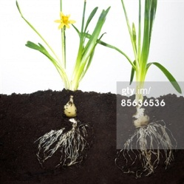

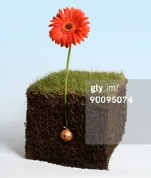

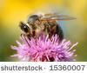

Et pourquoi alors y a-t-il des **fleurs** ?  
La fleur est souvent la plus belle partie de la plante. C'est très malin de la part de la nature, parce **les insectes** aussi trouvent la fleur la plus jolie. Ils sont attirés par la belle couleur, viennent chercher le miel et répandent le pollen de la fleur. Le fait de répandre le pollen permet à la plante de **se reproduire**.

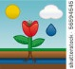

Les racines sont dans le sol parce que c'est là que sont les **nutriments** de la plante : des substances de la terre et, surtout, beaucoup **d'eau**. Les racines sont donc dans la terre pour prendre les nutriments et les envoyer vers les feuilles et la fleur par la tige. La tige se charge donc du **transport** des nutriments et de l'eau vers les feuilles et la fleur.

**Phase d'application 1 (application 1) : Le puzzle de la plante**

**Peux-tu assembler correctement les puzzles de plantes ? Attention : la ligne représente la limite entre le sol et l'air. Assemble les parties souterraines avec les bonnes parties supérieures !**

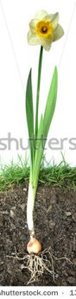 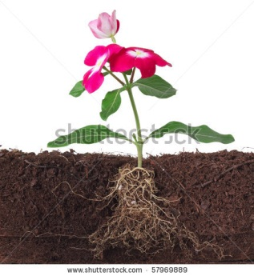 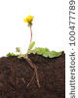

* **Als juist: Bien joué ! Le prochain exercice est un dialogue avec ton voisin. Clique pour continuer.**
* **Als fout eerste keer: Ce n'est pas tout à fait correct. Essaie encore ! Regarde à nouveau le texte si tu n'es pas sûr.**
* **Als fout tweede keer: Ce n'est pas tout à fait correct. Regarde la solution.**

**Phase d'application 1 (application 2) : Le puzzle de la plante**

**Le voisin travaille dans son jardin. Il te raconte des histoires sur ses plantes. Est-ce que ses histoires sont vraies ?**

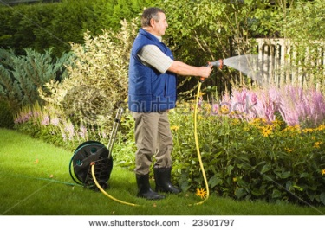

« Les fleurs absorbent l'eau avec leurs feuilles. C'est comme ça qu'elles boivent. » VRAI – FAUX

« Les fleurs ont une si belle couleur pour que les gens les cueillent. » VRAI – FAUX

« Les fleurs ont des racines souterraines qui sont toujours longues. » VRAI – FAUX

* Als juist: En effet, le voisin se trompe !
* Als fout eerste keer: Tu penses que c'est vrai ? Relis un instant le texte.
* Als fout tweede keer: Dommage, regarde la solution. Tu auras encore une chance par la suite !

**Phase d'application 1 (application 3) : Le puzzle de la plante**

**Le voisin s'est trompé trois fois ! Que lui réponds-tu ?**

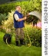

Complète le texte à trous avec les mots suivants : lumière – un bulbe ou un tubercule – fleurs – insectes – eau – oxygène

« Monsieur, je pense que vous vous trompez. Les fleurs ont parfois de longues racines, mais parfois aussi ............................................. C'est comme cela qu'elle puise de l' ......................... du sol. Elles ne le font donc pas avec leurs feuilles. Les feuilles captent la ..............................., ce qui leur permet de produire de l'............................. ! Et la belle couleur des ....................... attire les gens, mais aussi les................................... ! »

* Als juist: Bien joué !Clique pour continuer. Tu en apprendras plus sur le contenu des fleurs.
* Als fout eerste keer: Tout n'est pas encore correct. Essaie encore !
* Als fout tweede keer: Dommage, regarde la solution !

**Phase d'application 1 (application 4) : Le puzzle de la plante**

Peux-tu mettre les flèches dans la bonne position ?

Dans quelle direction les nutriments sont-ils transportés ? Clique sur la bonne flèche !

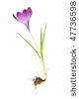

Quelle partie de la plante absorbe l'eau ? Fais glisser la flèche et indique la partie.

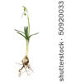

Quelle partie de la plante capte la lumière ? Fais glisser la flèche et indique la partie.

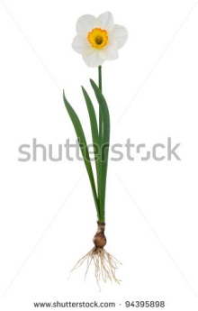

**Phase d'application 1 (application 4) : Le puzzle de la plante**

Als juist: Bien joué ! Les nutriments partent des racines vers la fleur.

Als fout eerste keer: Non, relis le texte et essaie encore.

Als fout tweede keer: Non. Les nutriments partent des racines vers la fleur. La flèche doit donc pointer vers le haut.

Als juist: Bien joué ! Les racines puisent l'eau du sol.

Als fout eerste keer: Non, relis le texte et essaie encore.

Als fout tweede keer: Non. Les racines puisent l'eau du sol.

Als juist: Bien joué ! Les feuilles captent la lumière.

Als fout eerste keer: Non, relis le texte et essaie encore.

Als fout tweede keer: Non. Les feuilles captent la lumière.

**Phase d'instruction 2 : L'intérieur**

Voici la coupe d'une fleur.La fleur est coupée en son milieu, et tu vois l'intérieur. Chaque partie a sa propre couleur :

Au centre de la fleur, tu trouves le **pistil** et le **style**. Le pistil produira un **petit fruit**, s'il est fécondé. Cela se fait grâce à un insecte ou le vent qui dépose du pollen vers le pistil. Ce **pollen** est créé par les **étamines**.

Comment la fleur fait-elle pour attirer les **insectes** ? Grâce à une belle couleur qui plaît aux insectes. Ce sont les **pétales** qui ont cette **belle couleur**. Ils peuvent être jaunes, comme sur le dessin, mais aussi rouges, mauves, ou d'une autre couleur.

Pour bien **protéger** les pétales et le pistil, la paroi extérieure de la fleur est constituée de **sépales**. Ils sont plus résistants et sont souvent verts, comme sur le dessin.

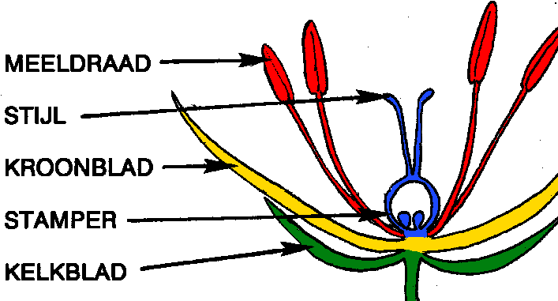

ÉTAMINE

STYLE

PÉTALE

PISTIL

SÉPALE

Source : <http://www.classify-it.eu/kdn/index.php?les=flora&intantw=nee&vr=ja&ko=nee&antw=nee&print=nee&print=ja&layout=A4>

**Phase d'application 2 (application 1) : L'intérieur**

**Peux-tu mettre les parties à leur place sur ce dessin ? Fais glisser le nom à la bonne place.**

style

étamine

pistil

sépale

pétale

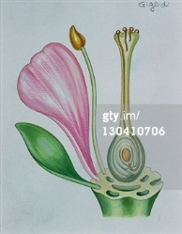

**Phase d'application 2 (application 1) : L'intérieur**

Als juist: Parfait !

Als fout eerste keer: Tout n'est pas encore correct. Essaie encore !

Als fout tweede keer: Dommage, regarde la solution. Tu auras encore une chance par la suite !

**Même exercice.**

étamine

style

Complète le texte à trous à l'aide des mots suivants :

pistil

pétale

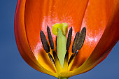

Als juist: Parfait !

Als fout eerste keer: Tout n'est pas encore correct. Essaie encore !

Als fout tweede keer: Dommage, regarde la solution !

**Phase d'application 2 (application 2) : L'intérieur**

Sais-tu encore à quoi servent toutes les parties ? Fais glisser les fonctions vers les bonnes parties de la fleur :

protéger – attirer les insectes – faire du pollen – devenir un fruit – attraper le pollen

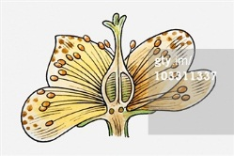

**Phase d'application 2 (application 2) : L'intérieur**

Als juist: Parfait !

Als fout eerste keer: Tout n'est pas encore correct. Essaie encore !

Als fout tweede keer: Dommage, regarde la solution !

**Phase d'application 2 (application 3) : L'intérieur**

À la découverte du monde des fleurs !

|  |  |  |
| --- | --- | --- |
| Clique sur la fleur dont le **pistil** est le plus visible. |  |  |
| Clique sur la fleur qui attirera probablement **le plus d'insectes**. |  |  |
| Clique sur la fleur dont tu peux facilement voir les **sépales**. |  |  |
| Clique sur la fleur avec les **étamines** les plus visibles. | 9193,1218464488,4.jpg |  |

**Phase d'application 2 (application 3) : L'intérieur**

|  |  |  |
| --- | --- | --- |
| Als juist: Bien joué !  Als fout: Regarde bien : tu peux voir le pistil au milieu de la fleur bleue. |  |  |
| Als juist: Bien joué ! Les insectes aiment les couleurs vives.  Als fout: Les insectes préfèrent les couleurs vives. C'est pourquoi ils vont probablement choisir la fleur rouge. |  |  |
| Als juist: Bien joué !  Als fout: Regarde encore : en dessous des pétales se trouvent les sépales. |  |  |
| Als juist: Bien joué !  Als fout: Regarde bien : tu peux voir les étamines au centre de la fleur rose. |  |  |

**Phase d'évaluation**

Tu t'es bien exercé ? Voyons ce que tu connais !

1. Lorsque la plante a absorbé l'eau de la terre, elle doit encore la transporter partout dans la plante. Elle le fait via

A la fleur

B les feuilles

C les racines

D la tige

Als juist: Bien joué !

Als fout: Dommage, une plante transporte les nutriments par la tige.

1. Une partie de la plante se situe dans le sol. Laquelle ?

A la fleur

B les feuilles

C les racines

D la tige

Als juist: Bien joué !

Als fout: Dommage, ce sont les racines qui se situent dans le sol.

1. Qu'est-ce qui se situe dans la plante ?

A les sépales

B les pétales

C les étamines

D ‎le pistil et le style

Als juist: Bien joué !

Als fout: Non, le pistil et le style sont à l'intérieur.

1. Qu'est-ce qui protège la fleur ?

A les sépales

B les pétales

C les étamines

D ‎le pistil et le style

Als juist: Bien joué !

Als fout: Non, les sépales protègent la fleur.

1. D'où vient la belle couleur de la fleur ?

A les sépales

B les pétales

C les étamines

D ‎le pistil et le style

Als juist**:** Bien joué !

Als fout: Non, la belle couleur vient des pétales.